Мастер-класс для родителей "Стрекоза и бабочка".

Нетрадиционное использование коктейльных трубочек с элементами пластилинографии.

Воспитатели: Коробченко Г.Г, Чижова М.Л.
Цель: Познакомить родителей с нетрадиционными техниками – пластилинография, использования коктейльных трубочек, повышение профессионального мастерства родителей и применение новых умений и навыков в практической работе с детьми в домашних условиях.
Задачи:
- продолжать знакомить родителей с нетрадиционными техниками работы с детьми по художественно-
эстетическому развитию: нетрадиционное использование коктейльных трубочек;
- закрепление техники пластилинографии;
- научить использовать знания и умения в работе с детьми в домашних условиях;
- развивать профессиональное мастерство родителей, творческие способности.
Оборудование:
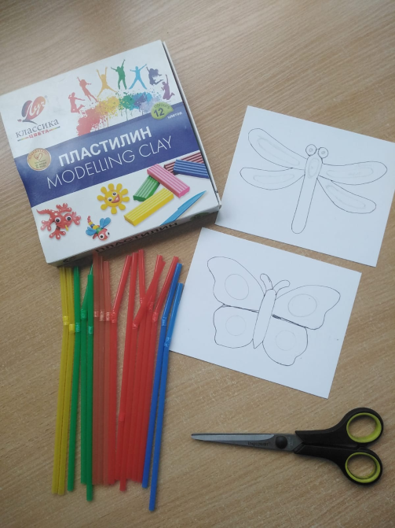
- пластилин разноцветный;
- шаблон с изображением бабочки или стрекозы;
- разноцветные коктейльные трубочки;
- ножницы;
- тарелочки.

Ход мастер – класса :
Добрый день уважаемые родители! Мы рады снова видеть вас на нашем мастер-классе, чтоб познакомить с новым видом художественного творчества. Пластилинография – это объемное изображение картин, предметов по горизонтальной поверхности. А мозаика из коктейльных трубочек – это интересное и полезное занятие для детей, развивающее усидчивость, мелкую моторику. Поделки из коктейльных трубочек не сложные, но потребуют терпения и времени.

До чего хорош денек!
Веет легкий ветерок.
Солнца летнего лучи,
Так приятно горячи!
Вот и наступил долгожданный май, проснулась природа, а в месте с ней и насекомые. Предлагаем вам , вместе с детьми сделать бабочку или стрекозу в технике пластилинография и украсить мозаикой из коктейльных трубочек.
1. Подготовим материалы для работы. Нарежем коктейльные трубочки, около 5 мм. и разложим по цветам в тарелочки.
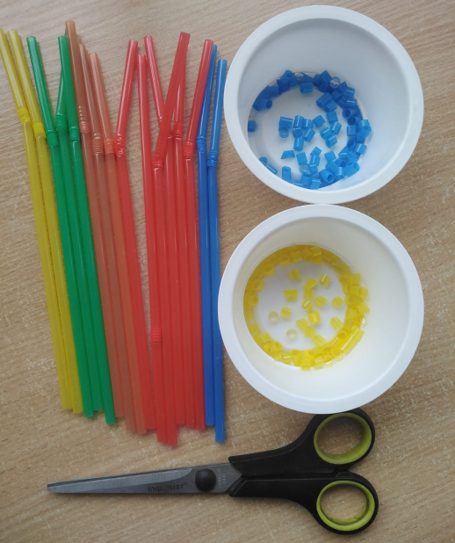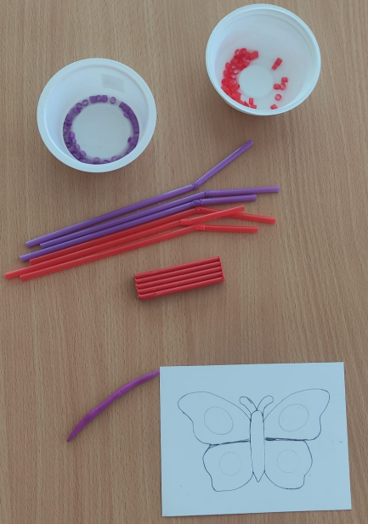

2. Стрекоза. Стрекоза - стрекоза,
Кругленькие глазки.
Вертолётная сестра -
Крылышки из сказки.
В небо пальчик подниму
И посадку объявлю!
Тихо сядет стрекоза -
Разноцветные глаза.
Отдохнёт - и полетит.
Воздух с нею затрещит
Наносим пластилин синего (голова, туловище и крылья), жёлтого (пятнышки на крыльях и туловище), белого и черного(глазки) цветов на шаблон стрекозы. Берите понемногу пластилина, катайте тонкие колбаски и наносите их по контуру. Затем размазывайте пластилин по всей поверхности рисунка. Если есть цветные элементы, сначала покройте пластилином их, а затем уже весь рисунок. Старайтесь не делать слишком тонкий слой, так как мозаики могут плохо на нем держаться. Но и в очень толстом слое кусочки трубочки затеряются. Еще очень важно равномерное нанесение, итоговый вид получится более целостным и гармоничным.
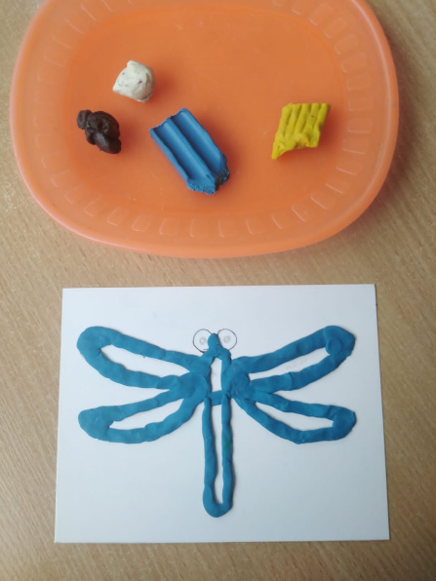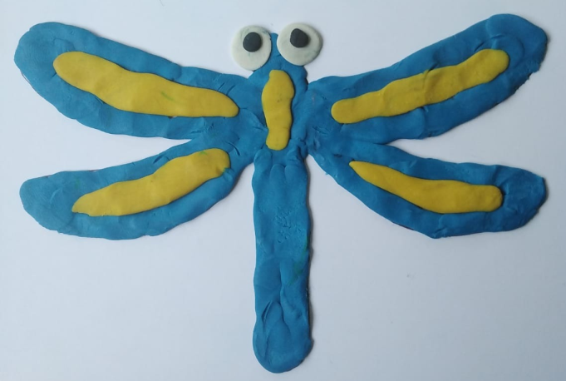
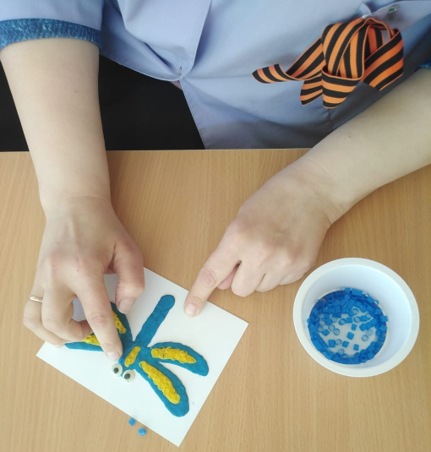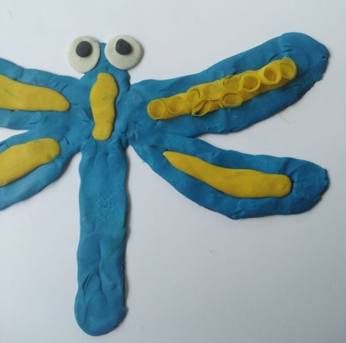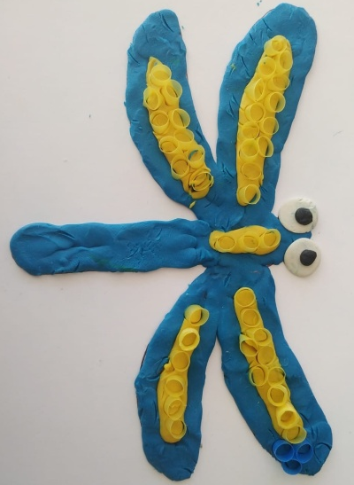
3. На основу из пластилина выкладываем мозаикой синие нарезанные коктейльные трубочки - на голову, туловище и крылья стрекозы, затем желтого цвета - пятнышки на крыльях и туловище стрекозы. Вставляйте мозаику в пластилин, чтобы не было пустот, начиная с края рисунка, но если есть цветные вставки, первым делом заполняйте мозаикой их.
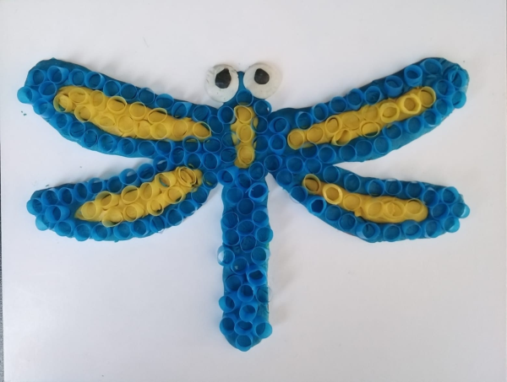
Стрекоза готова.
4. Бабочка Бусинки на крыльях, усики двойные,
Бабочка открыла, глазки голубые.
Выпорхнув из листьев, над поляной вьётся,
Радуется жизни, радуется солнцу.
Наносим пластилин фиолетового(крылья), затем красного (пятнышки на крыльях), розового (туловище) и черного(усики) цветов на шаблон бабочки.
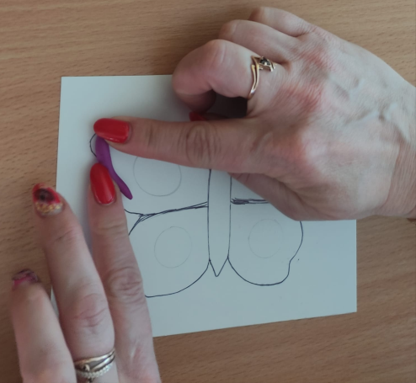 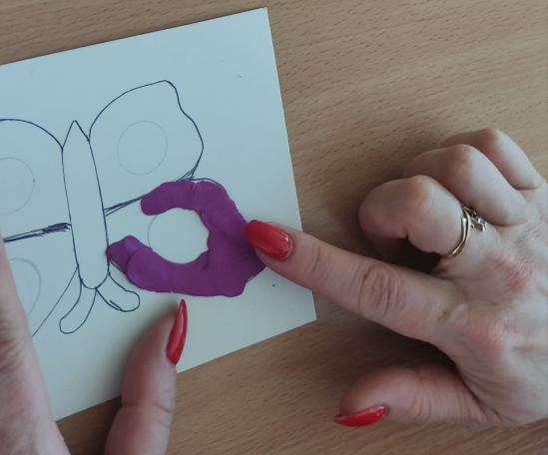 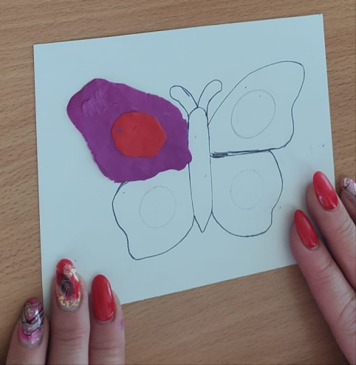\
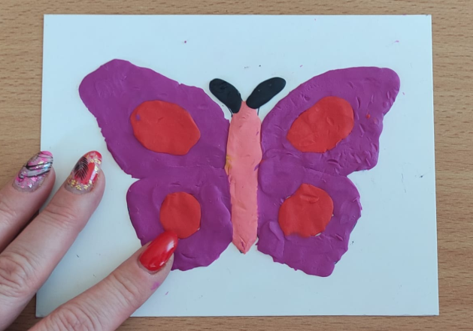
5. На основу из пластилина выкладываем мозаикой розовые нарезанные коктейльные трубочки - голова и туловище бабочки, затем красного(пятнышки) и фиолетового цвета - крылья бабочки.
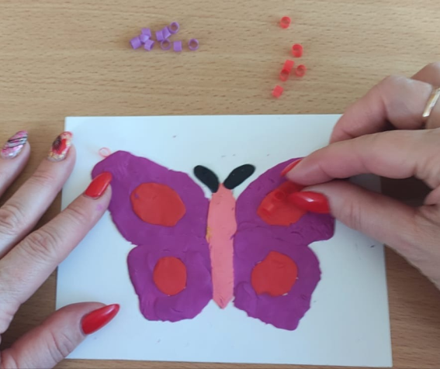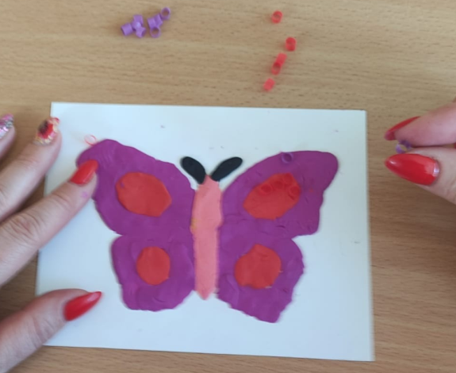

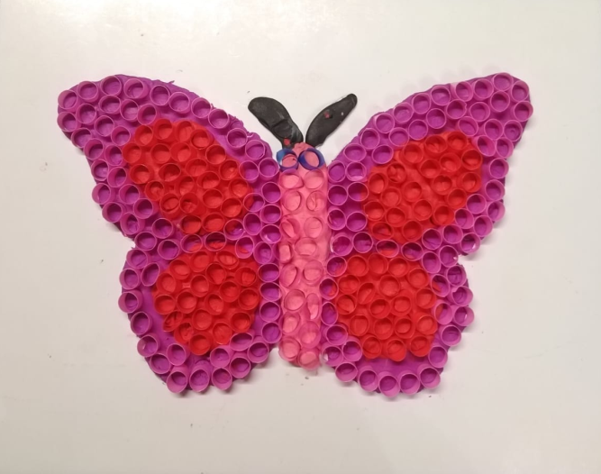

Бабочка-красавица тоже готова!
Вы большие молодцы! Желаем вам солнечного настроения! А так же интересного, веселого творчества и отдыха с детьми. До новых встреч! Ждем ваших фото работ.



